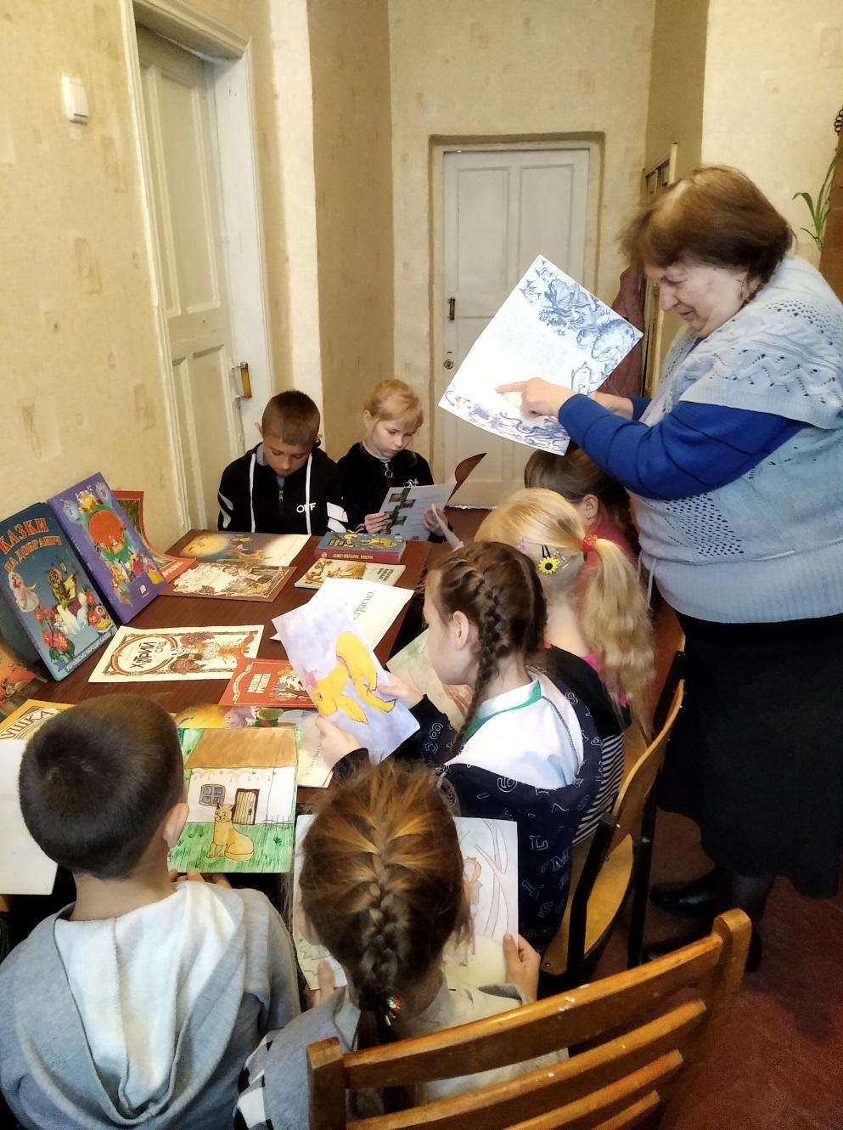

Таранівська ЗОШ І-ІІІ ст.  
Завідувач бібліотеки  
 Зіміна Любов Іванівна

Круглий стіл «Читаємо, малюємо,граємо»

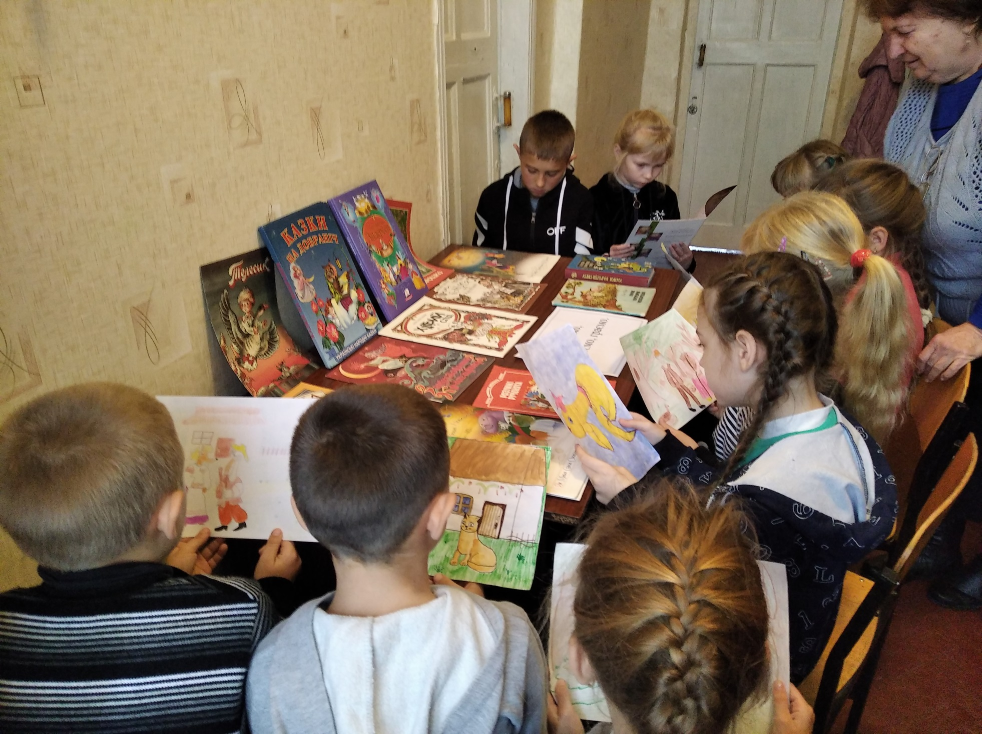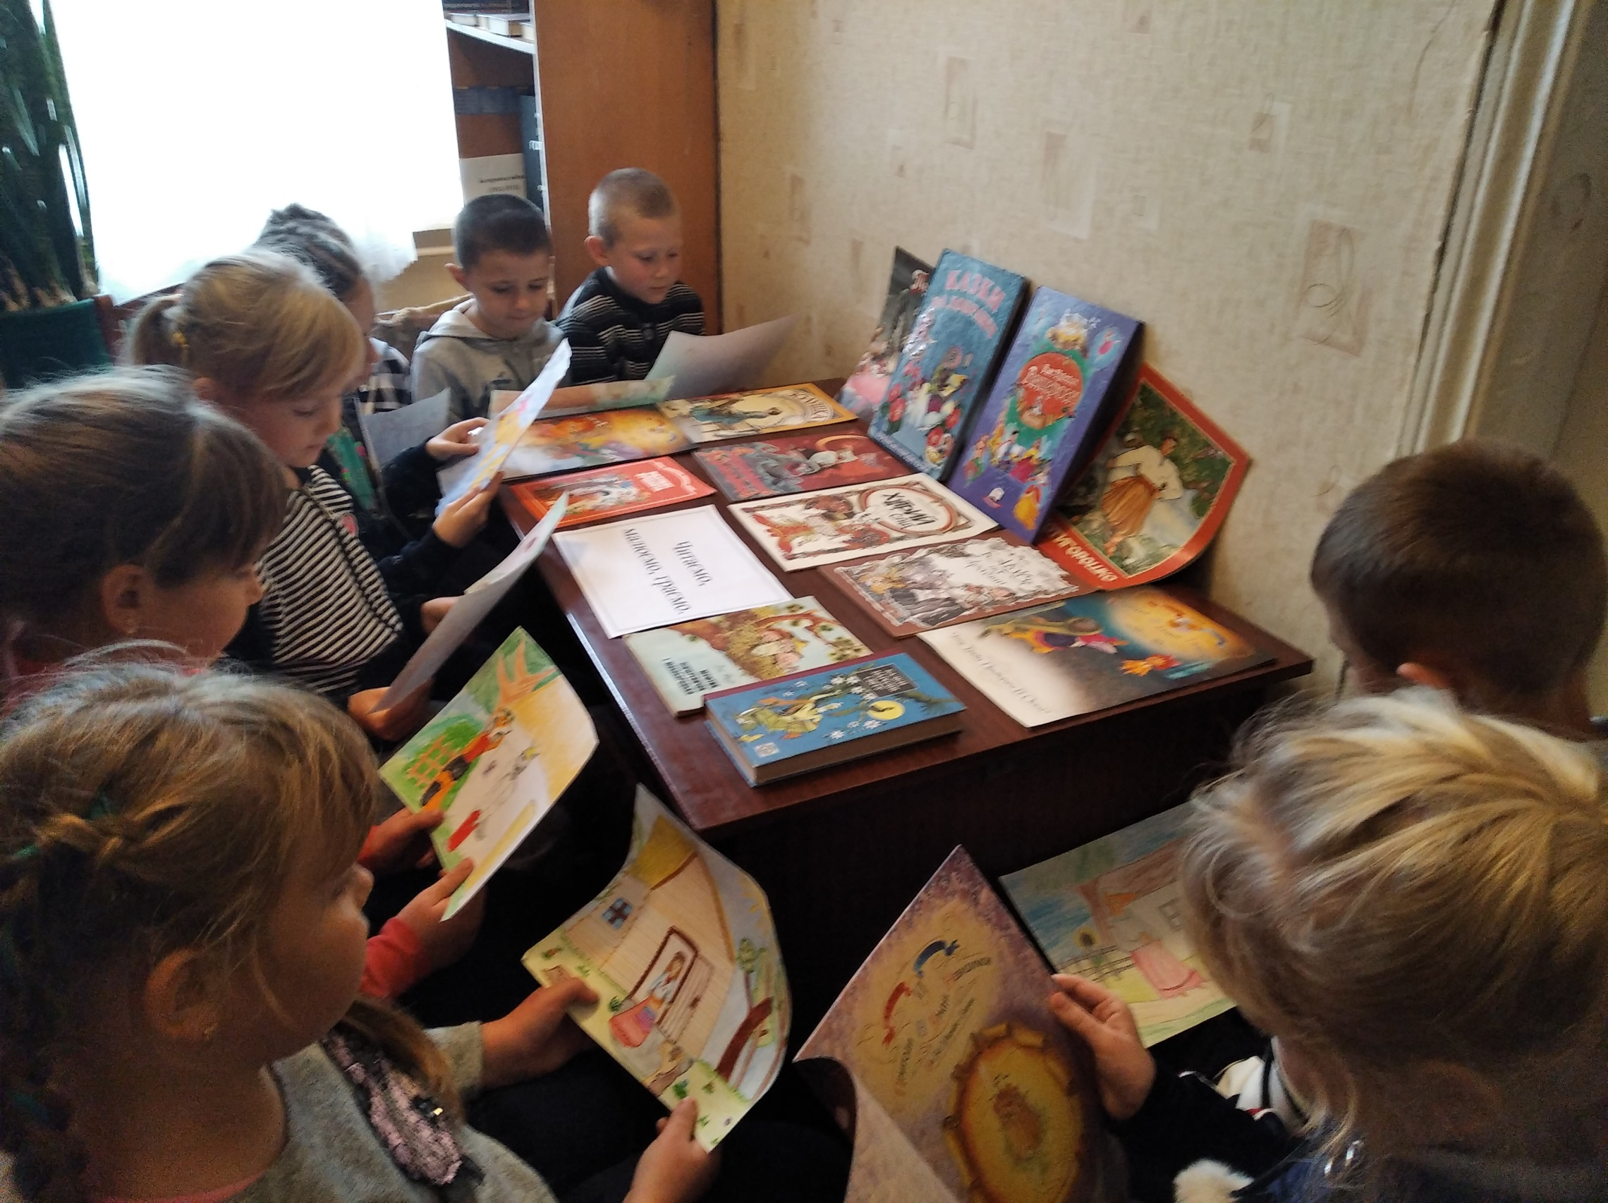

Виховний захід «Подружись із книгою»

